附表2桃園市政府性別培力、宣導執行成果表
(每課程/活動填報1表)
項次 | 項目 | 資料內容 | 備註
1 | 主辦單位 | 政府單位，名稱：桃園市政府勞動局  民間單位，名稱：__________ | 分為政府單位或民間單位
2 | 協辦單位 | 政府單位，名稱：__________  民間單位，名稱：___________ | 分為政府單位或民間單位
3 | 年度 | 109年度
4 | 課程/活動日期 | 10-12月
5 | 課程/活動名稱 | 桃園市國際移民日
6 | 課程/活動對象 | 外籍移工、新住民及本國國人
7 | 辦理形式 | 戶外活動形式 | 演講、電影賞析與導讀(討論會)、工作坊、讀書會等。
8 | 課程/活動類別 | 性別平等政策綱領  權力、決策與影響力  就業、經濟與福利  教育、文化與媒體  人身安全與司法  人口、婚姻與家庭  健康、醫療與照顧 環境、能源與科技  性別主流化的發展與運用  歷史發展與總體架構  工具概念與實例運用  性別統計  性別影響評估  性別預算  性別分析  性別基礎概念或性別平等意識培力  CEDAW  其他新興議題
9 | 課程/活動簡介(大綱) | 於109年12月12日（六）假平鎮新勢公園辦理「2020桃園市國際移民日」活動，並於活動現場張貼海報及發放DM進行性平觀念之宣導。 | 請以300字以內文字描述。
10 | 參加人數 | 共250人，分別為男性100人(40%)；女性150人(60%)。 | 課程/活動以人數為計，非人次。
11 | 相關照片 | 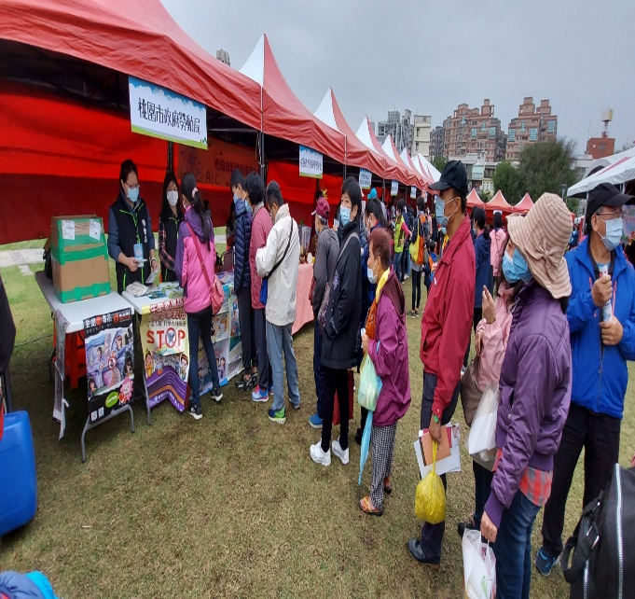  向參與民眾宣導性平法令  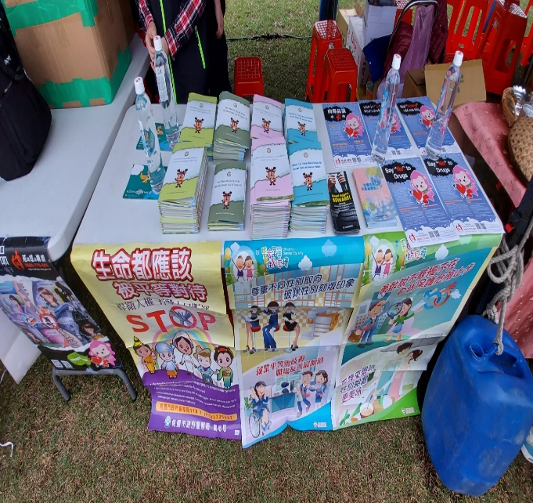  活動現場張貼性平海報及發放宣導DM | 每張照片說明均為50字以內。
12 | 相關連結 | 無連結 | 請確認網路連結有效性。
13 | 聯絡方式 | 單位名稱：桃園市政府勞動局外勞事務科  聯絡人姓名：葉O哲  聯絡人電話：03-3322101#6821 | 請留意個資，勿填列全名及個人手機。
14 | 講師資料 | 無授課講師，屬宣導性質。 | 請述明講師及其職稱。
15 | 滿意度分析 | 無 | 需包含統計分析，且需區分男女。
16 | 其他 | 無 | 均檢附電子檔即可。

問卷調查分析表格式
一、量化分析
瞭解程度  題次 |  | 非常瞭解  人數(%) | 瞭解  人數(%) | 普通  人數(%) | 不瞭解  人數(%) | 非常不瞭解  人數(%)
第1題  (簡易題文) | 合計
 | 男
 | 女
第2題  (簡易題文) | 合計
 | 男
 | 女
第3題  (簡易題文) | 合計
 | 男
 | 女
第4題  (簡易題文) | 合計
 | 男
 | 女
第5題  (簡易題文) | 合計
 | 男
 | 女
第6題  (活動/課程能應用於日常生活或業務中) | 同意程度 | 非常同意  人數(%) | 同意  人數(%) | 普通  人數(%) | 不同意  人數(%) | 非常不同意  人數(%)
 | 合計
 | 男
 | 女
實際人數 | 合計 人；男 人(%)、女 人(%)。
備註 | 如有多題，請自行增列題次。

二、質化分析(請以文字陳述活動辦理情況、參與程度、未來課程建議事項等)

